TUD_logo_blzw

**Handleiding**

**Invoeren voorzieningen**

**Studieadviseur 2018**





19 maart 2018

Inhoud

[1 Het opvoeren van een nieuwe voorziening 3](#_Toc508976705)

[2 De bevestiging versturen (mededeling naar student) 6](#_Toc508976706)

[2.1 Overzichten 6](#_Toc508976707)

[3 Tekst van de mededeling en de bevestigingsbrief 10](#_Toc508976708)

[3.1 De mededeling (e-mail) naar de student 10](#_Toc508976709)

[3.2 De bevestigingsbrief (als bijlage bij de mededeling) 10](#_Toc508976710)

# Het opvoeren van een nieuwe voorziening

* Login in OSIRIS. <https://osidoc.tudelft.nl/>

Het basisscherm van de OSIRIS studieadviseur wordt geopend

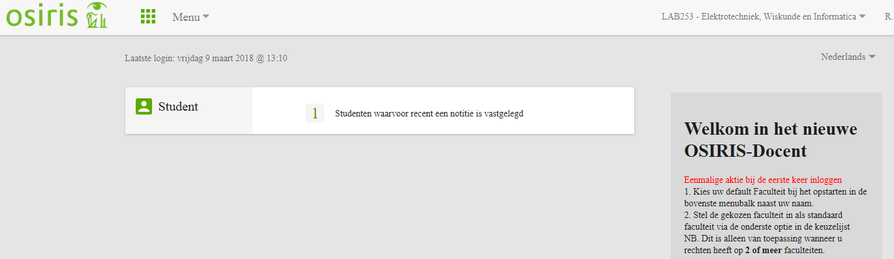

* Klik op <student>



Hiermee kom je in scherm waarin je een student kan opzoeken:

Vul de gewenste filters in. (in dit voorbeeld studienummer 4129741 onze teststudent IMOS) en selecteer hem/haar, door op de button [ZOEKEN] te klikken.

Rechts in beeld wordt het student-record getoond.

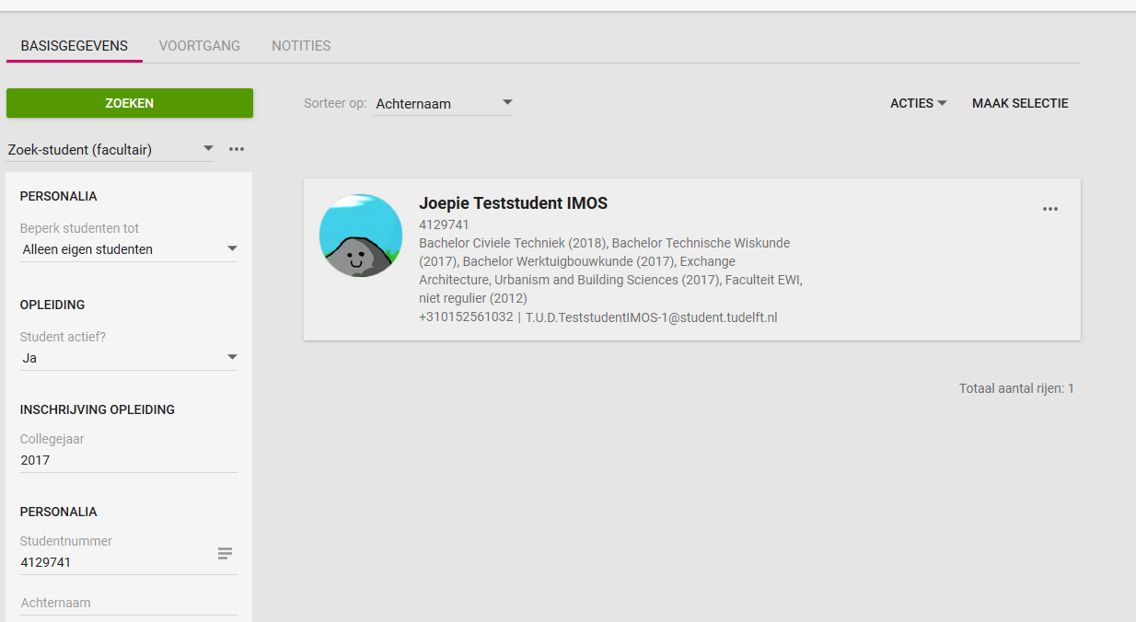

Klik op het student-record.

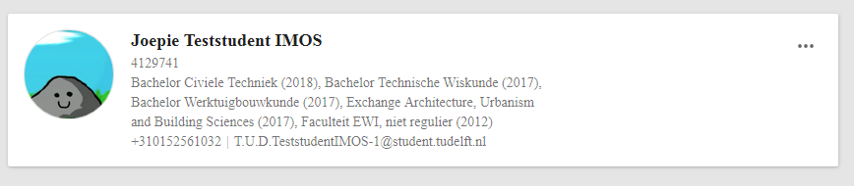

Open het Tabblad **[Begeleiding]**

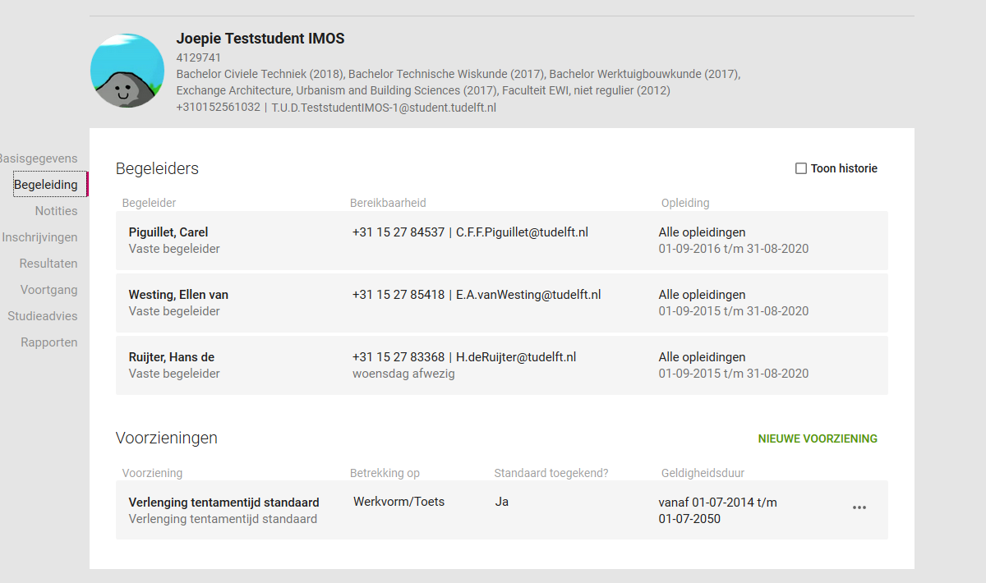

Hier staan, indien aanwezig, de reeds geregistreerde voorzieningen van de student .

Klik op [ . . . ] om de gegevens van de voorziening te wijzigen of te verwijderen.

Op dit scherm is tevens de mogelijkheid een nieuwe voorziening toe te voegen.

Klik op de button [**NIEUWE VOORZIENING**]



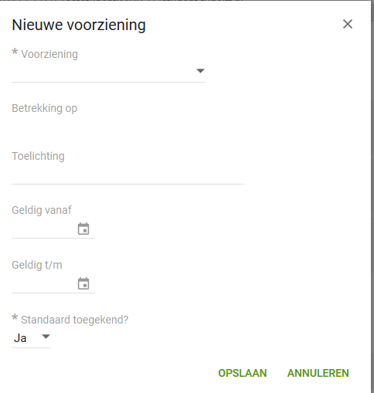Er wordt een pop-up scherm geopend:

Hier kunt U de gegevens over de nieuwe voorziening invoeren:

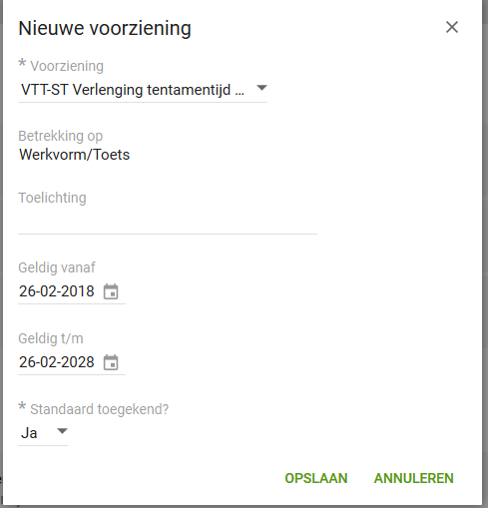Achter het veld **Voorziening** zit een keuzelijst. In het geval van **Voorziening** is er slechts 1 keuze beschikbaar, namelijk ‘ VTT-ST Verlenging tentamentijd’ .

Daarna kunnen de overige velden worden ingevoerd:

Het veld **Toelichting** zal in Osiris student zichtbaar zijn als omschrijving van de voorziening. Zorg dat je hier kort maar wel helder bent.

De velden **Geldig vanaf** en **geldig t/m** spreken voor zich.

Voor een voorziening voor onbepaalde tijd is afgesproken dat bij **[geldig t/m]** TIEN JAAR later ingevuld wordt.

Veld **Standaard toegekend** (Ja of Nee). Staat standaard op Ja. Alleen als er een extra handmatige handeling noodzakelijk is voor het toekennen kan deze op Nee gezet worden.

* Klik op **Opslaan**. Het proces is afgerond.

# De bevestiging versturen (mededeling naar student)

Het is in deze versie van OSIRIS docent niet mogelijk om na het afronden van de registratie van de voorziening meteen een bevestiging naar de student te kunnen verzenden.

Hiervoor zijn extra handelingen nodig. De module Overzichten wordt hiervoor gebruikt.

## Overzichten

Door te klikken op de menu-optie **Overzichten** in het hoofdmenu opent u de Rapporten in de Basis-applicatie. Er wordt een nieuwe window van uw browser geopend.

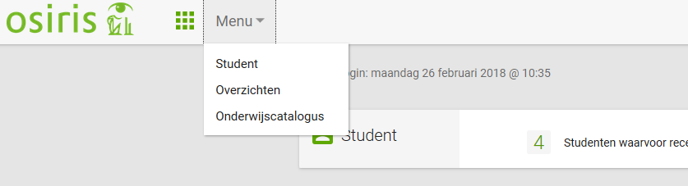

Hier wordt de autorisatie van uw eigen faculteit geopend.

**U dient echter te switchen naar de faculteit Technische Universiteit Delft.**

Kies in de bovenste menubalk voor de Faculteit Technische Universiteit Delft

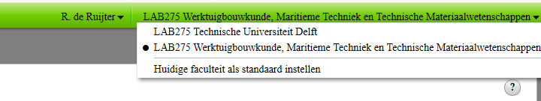

Zoek op rapport **9.3.65**  [voorzieningen per student]

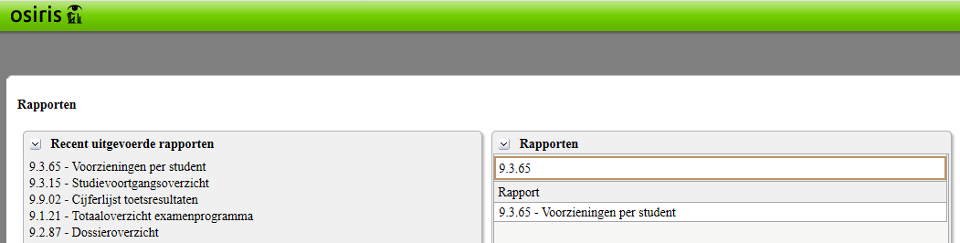

Open dit rapport door er op te klikken

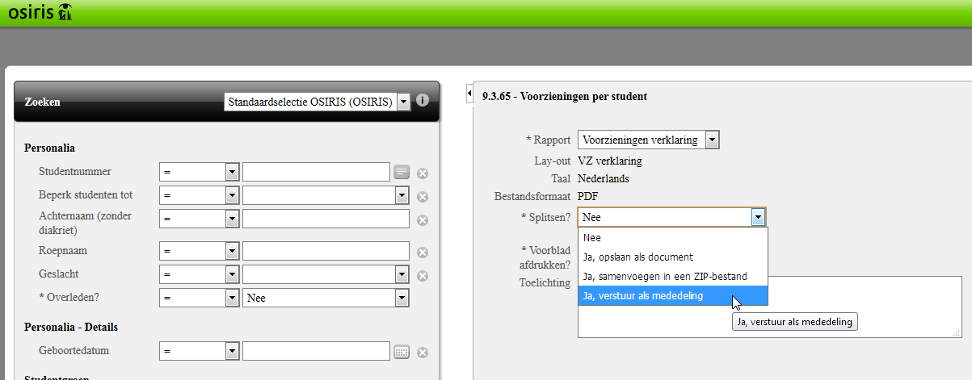

Onder het veld **Splitsen** is een optie [Ja, verstuur als mededeling] beschikbaar gesteld.

Kies deze.

Deze stap heeft een aantal consequenties:

1. Er wordt aan de student een vooraf gedefinieerde mededeling verzonden
2. De bevestigingsbrief (het rapport) wordt als bijlage aan bovenstaande mededeling gekoppeld en mee verzonden
3. De bijlage, de bevestigingsbrief, wordt als document opgeslagen in het dossier van de betreffende student(en).

We kiezen deze optie en vullen de volgende filters in:

* een studienummer in
* Het is ook mogelijk meerdere studenten tegelijkertijd te selecteren

(gescheiden door een puntkomma)

* een voorziening

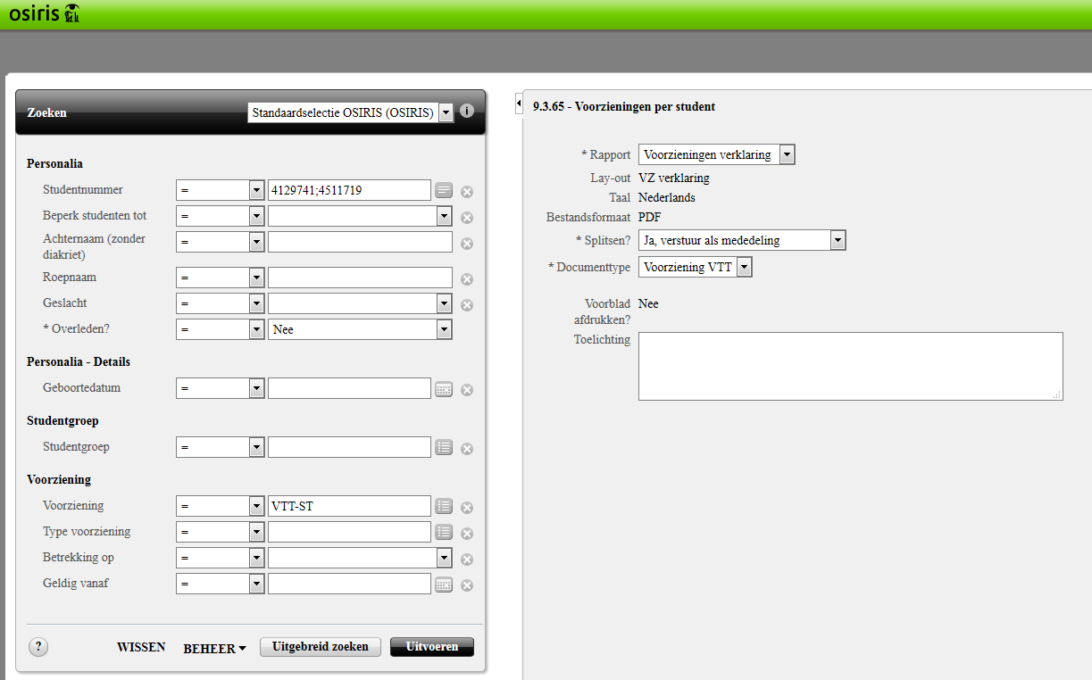

Klik op de button [Uitvoeren]

Het onderstaande scherm verschijnt:

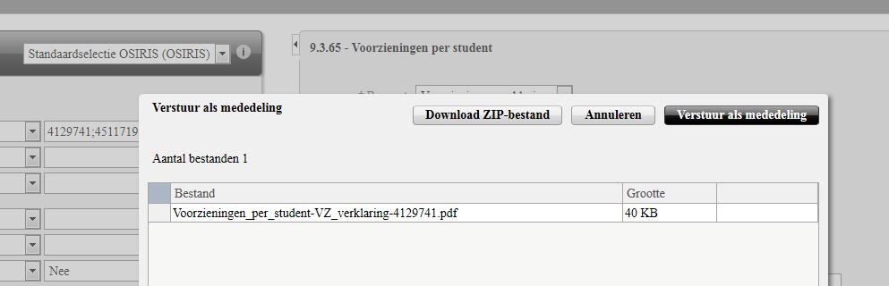

Het document (… .pdf) is hier eventueel via dubbel klikken te openen ter controle ***voordat u hem definitief gaat verzenden***

Om de mededeling definitief te verzenden, klik op de button [Verstuur als mededeling].

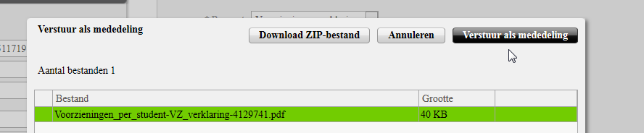

Eventueel kan de actie nog geannuleerd worden.

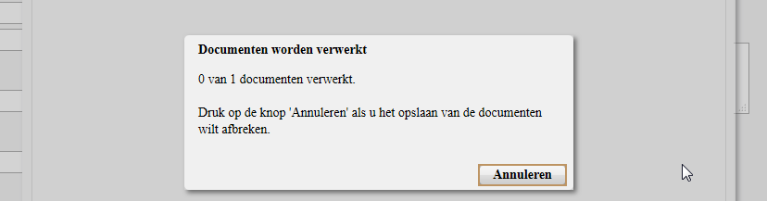

Na even te wachten verschijnt de OK-button.

Klik op de button [OK] als alles akkoord is

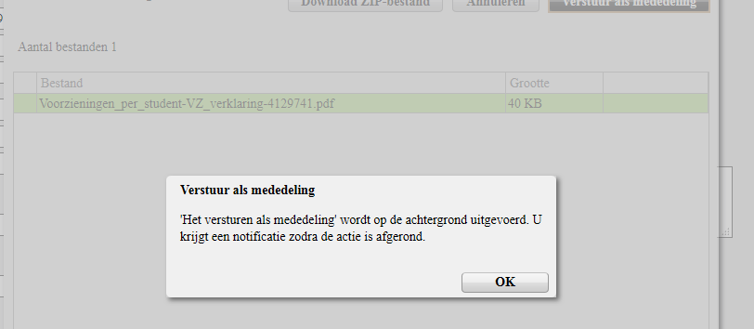

De mededeling met bijlage wordt verzonden aan de student met de bijlage erbij.

Het document wordt opgeslagen in het studentdossier.

Sluit het scherm door het tabblad in de browser te sluiten (door op het kruisje van het tabblad te klikken) en keer terug naar OSIRIS-Docent/begeleider

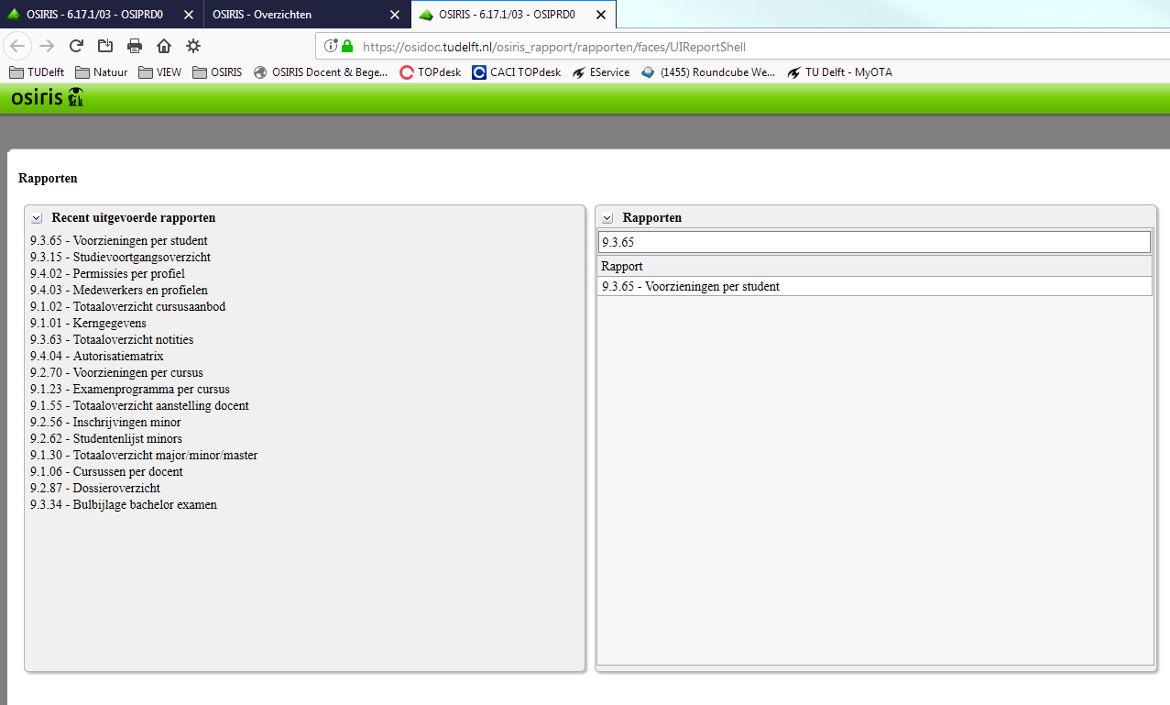

De mail wordt verzonden met de bijlage erbij en het document wordt opgeslagen in het studentdossier.

# Tekst van de mededeling en de bevestigingsbrief

## De mededeling (e-mail) naar de student

Beste <naam student> \*,

Naar aanleiding van jouw verzoek tot verlenging tentamentijd, doe ik je deze verklaring toekomen (zie bijlage)

Deze verklaring dien je uitgeprint tijdens het tentamen bij je te hebben.

Met vriendelijke groet,  
   
**TU Delft / Onderwijs en Studentenzaken**

-------------------------------------------------------------

Dear <naam student> \*,

In response to your request for extra time during exams, I will send you this statement (see attachment)

You must bring a printed out copy of this e-mail with you to the exam.

Kind regards,  
  
**TU Delft / Education & Students Affairs**

\* In het veld <naam student> wordt vanuit Osiris de volledige naam van de student ingevuld.

## De bevestigingsbrief (als bijlage bij de mededeling)

Deze brief bestaat uit twee delen: een Nederlandstalige en Engelstalige zijde.

In deze brief worden een aantal velden vanuit Osiris ingevuld, waaronder de naam en het studienummer en de data die bij de voorziening zijn ingevoerd; **Geldig vanaf** en **geldig t/m.**

Beste stud\_naam\_formaat2,

Studentnummer: stud\_studentnummer,

Naar aanleiding van jouw verzoek tot verlenging tentamentijd deel ik je mede dat op grond van de Onderwijs- en Examenregelingen van de TU Delft betreffende tentamenfaciliteiten vanwege lichamelijke, zintuigelijke dan wel persoonlijke omstandigheden, het volgende is besloten:

Het is gewenst dat je 10 minuten per uur tentamen langer de tijd krijgt om een tentamen af te leggen. Bijvoorbeeld: voor een tentamen van drie uur krijg je 30 minuten meer tijd. Wanneer je je voor een tentamen via OSIRIS aanmeldt, staat deze voorziening standaard aangevinkt.

Deze voorziening is geldig per svoz\_geldig\_vanaf t/m svoz\_geldig\_tm.

**Deze mail dien je uitgeprint tijdens het tentamen bij je te hebben.**

**Let op**: Voor tentamens, waarvoor het niet mogelijk is je via OSIRIS aan te melden, dien je deze mail minstens twee weken voor de tentamendatum met het verzoek om verlenging tentamentijd aan de desbetreffende docent te laten zien.

Heb jij of de docent(e) over het bovenstaande nog vragen neem dan contact op met je eigen studieadviseur of een studentendecaan.

Met vriendelijke groet,

**TU Delft / Onderwijs en Studentenzaken**

------------------------------------------- pagina 2 ------------------------

Dear stud\_naam\_formaat2,

Studentnumber: stud\_studentnummer,

In response to your request for extra time during exams I am writing to inform you that, based on the Teaching and Examination Regulations of TU Delft concerning special exam facilities due to physical or sensory disabilities or other personal circumstances, the following decision has been made:

You will be given ten minutes of extra time per exam hour to complete the exam. For example: for a three-hour exam, you will be given an extra 30 minutes. When you register for an exam via OSIRIS, this facility will be ticked as standard.

This facility will be valid from svoz\_geldig\_vanaf until svoz\_geldig\_tm.

**You must bring a printed out copy of this e-mail with you to the exam.**

**Important**: For exams that cannot be registered for via OSIRIS, you must present this e-mail to the relevant lecturer at least two weeks before the date of the exam, with the request that you be allowed extra time for the exam.

If you or the lecturer have any questions about this, please contact study- or student counsellor.

Kind regards,

**TU Delft / Education & Students Affairs**